Участие специалистов ФГБУ «Колымское УГМС» во всероссийских командно-штабных учениях.

В период с 13 по 15 апреля 2021 г. специалисты ФГБУ «Колымское УГМС» приняли участие в командно-штабных учениях с органами управления и силами единой государственной системы предупреждения и ликвидации чрезвычайных ситуаций.
Целью учений была отработка совместных действий органов управления и сил единой государственной системы предупреждения и ликвидации чрезвычайных ситуаций по обеспечению безаварийного пропуска весеннего половодья и ликвидации природных пожаров.
В командно-штабных учениях принимали участие: начальник ГМЦ Жидкова Т.В., ведущий гидролог ОГ ГМЦ Галактионова Н.И. и специалист по ГО и ЧС Кулакова Е.Ю.

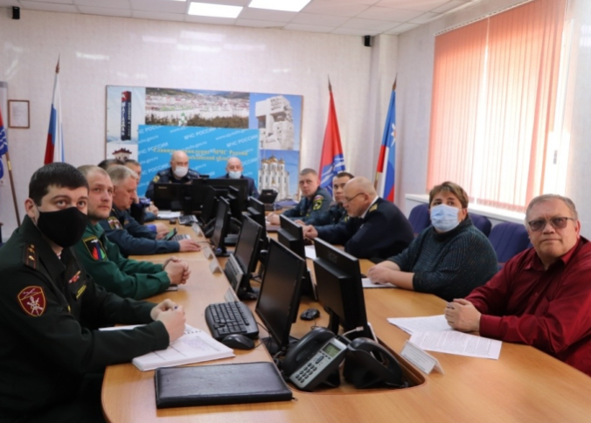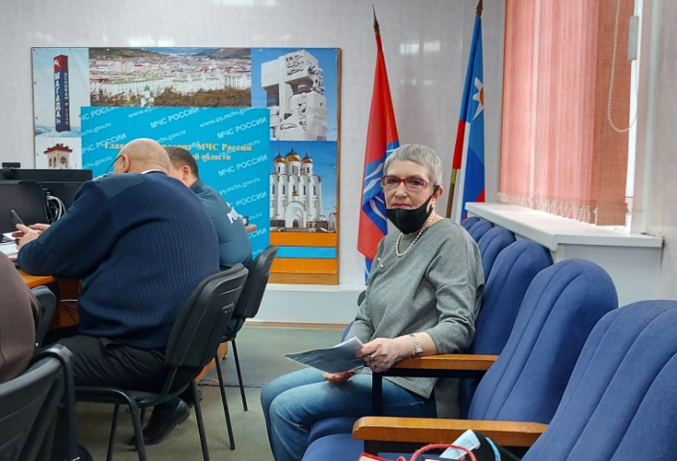

В ходе учений были рассмотрены вопросы взаимодействия и обмена информацией между ФГБУ «Колымское УГМС» и органами исполнительной власти, органами местного самоуправления по Магаданской области, ГУ МЧС России по Магаданской области и ОГКУ ПСЦ ГО ЗНТ и ПБ. Представлена информация о готовности гидрологической сети к проведению работ в период весеннего половодья и паводков, предоставлена консультация о развитии весеннего половодья и паводков, о начале пожароопасного периода.

Пресс-секретарь «Колымского УГМС» О.В.Преснова

